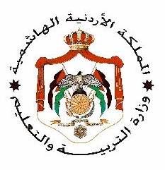

**الاسم :.................................... وزارة التربية والتعليم المبحث : اجتماعيات**

**الصف : الرابع مديرية التربية والتعليم / لواء الجامعة التاريخ : 15 / 3 / 2020**

**الشعبة : أ , ب , ج مدرسة علي رضا الركابي الأساسية للبنين** امتحان الشهر الاول

السؤال الاول : اذكر العناصر الرئيسية للدولة: ( 5 علامات)

1-

2-

3-

السؤال الثاني: عرف المفاهيم الاتية: ( 5 علامات)

الدولة:____________________________________________________________

الدستور: __________________________________________________________

السؤال الثالث: ما هي الاحداث في التواريخ الاتية: ( 5 علامات)

1- 1921:

2- 1946:  
3- 1947:

4- 1952 :

السؤال الرابع: عدد حقوق المواطن في الدستور الاردني: ( 5 علامات)

1-

2-

3-

4-